ОТЧЕТ О СЛЕТЕ КОМСОМОЛЬСКОГО АКТИВА ЮФО 2025

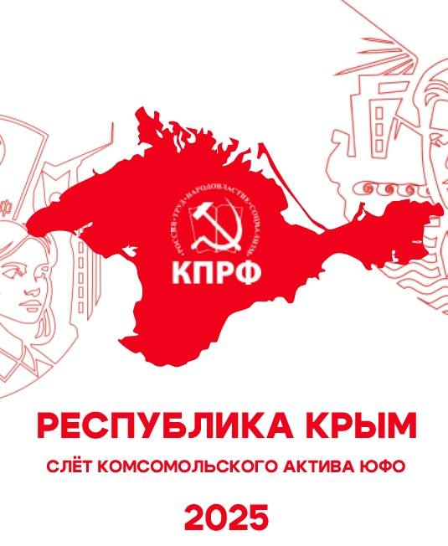

В Республике Крым с 6 по 9 ноября 2025 года проходил слет комсомольцев ЮФО, на котором присутствовали представители всех 12 регионов. Тема слета была выбрана не просто так: проведение слета выпало на 7 ноября и тематика обозначена следующим образом: Наследники Великого Октября.

Место проведение также выбрано непростое: пос. Форос в Ялте, молодежный центр» Ак Барс».
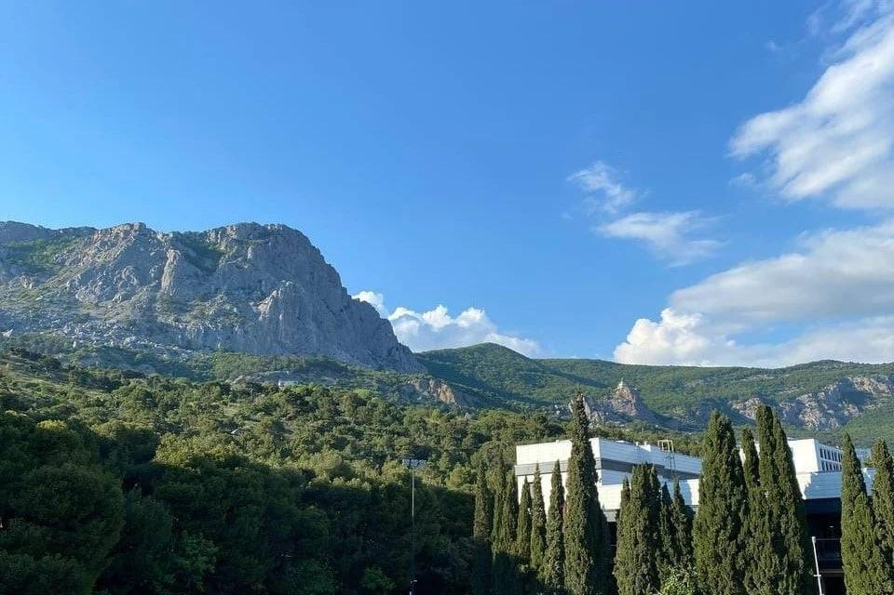
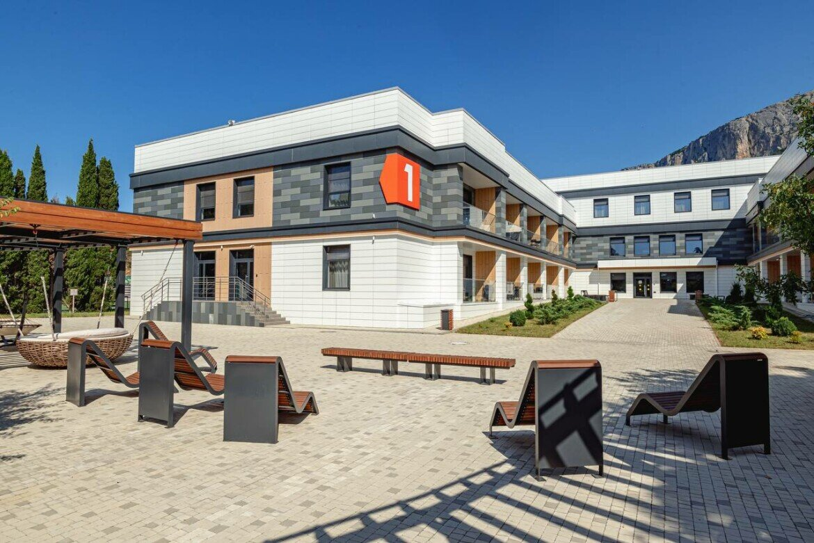

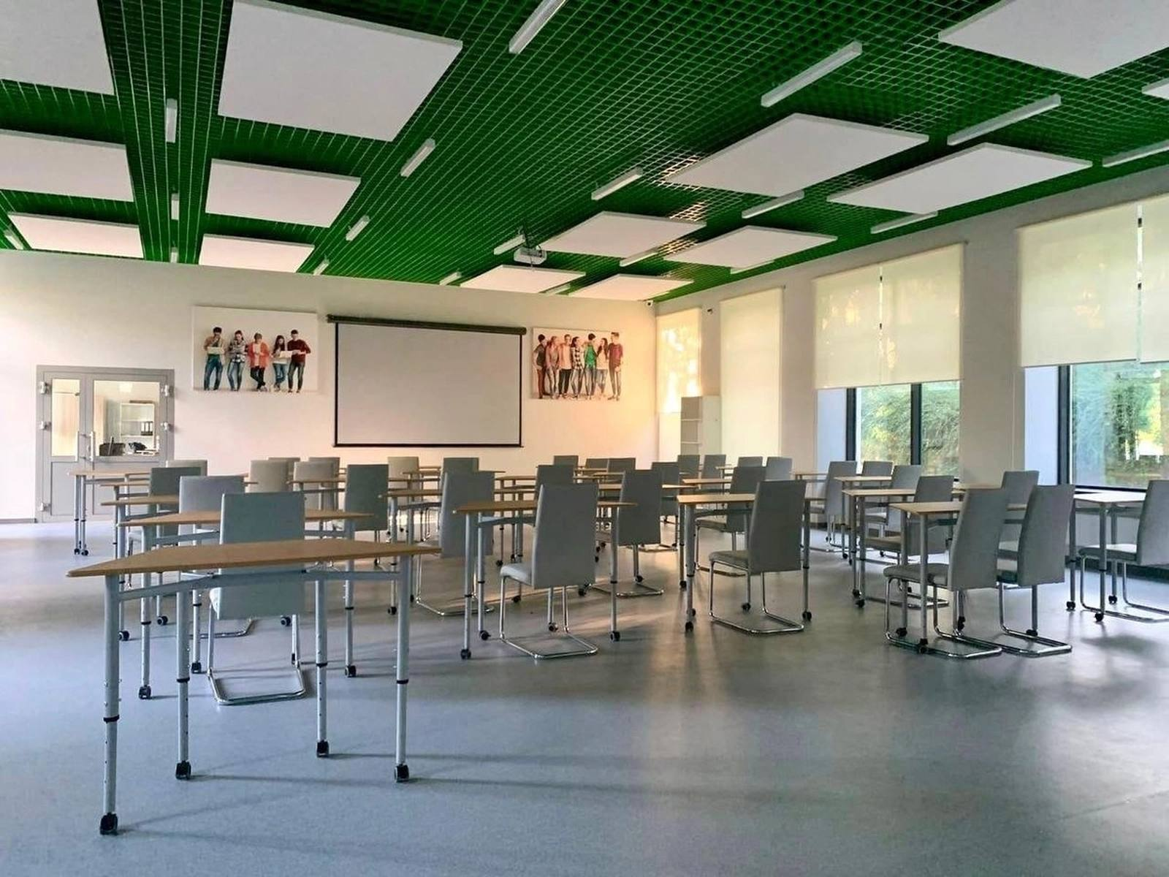


Южный берег Крыма славиться своими лечебными и оздоровительными свойствами, так что, помимо образовательных целей, у ребят была возможность оздоровиться, и даже проводить зарядку на берегу моря. 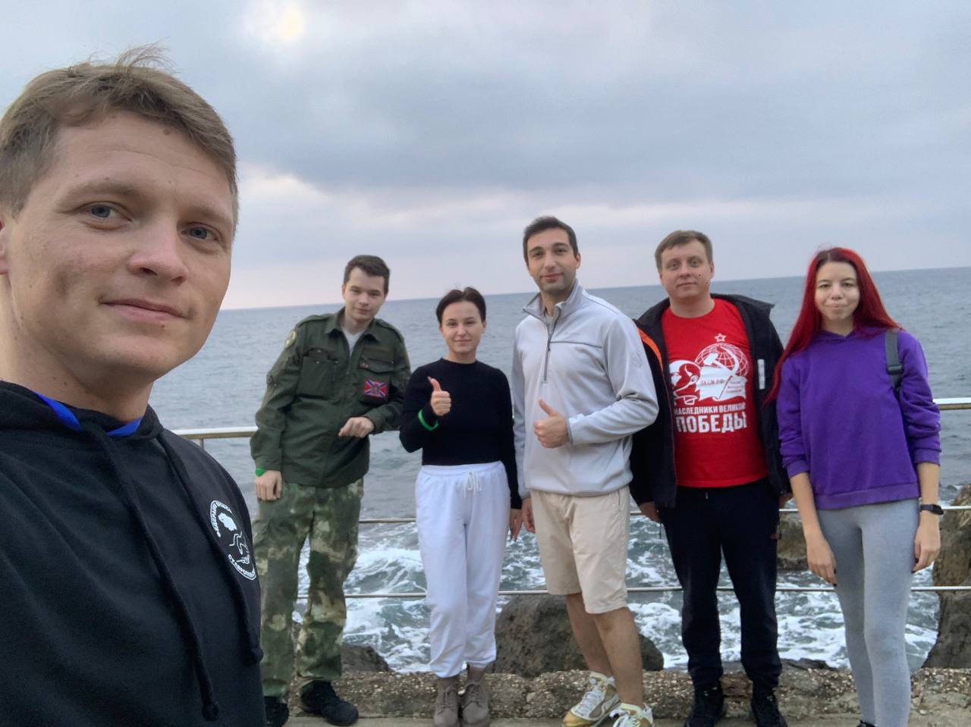

Также Ялта – это мировая история. Ялтинская конференция буквально изменила мировую историю.

Комсомольский слет Южного федерального округа 2025 в Республике Крым стартовал с увлекательной экскурсии по Ливадийскому дворцу в Ливадии.

Празднование 108-й годовщины Великой Октябрьской Социалистической революции ребята начали с посещения исторического места, которое не только впечатляет своей архитектурой, но и хранит в себе важные страницы нашей истории. Именно здесь, в Ливадийском дворце, проходила Ялтинская конференция, на которой были приняты решения, заложившие основу нового миропорядка.
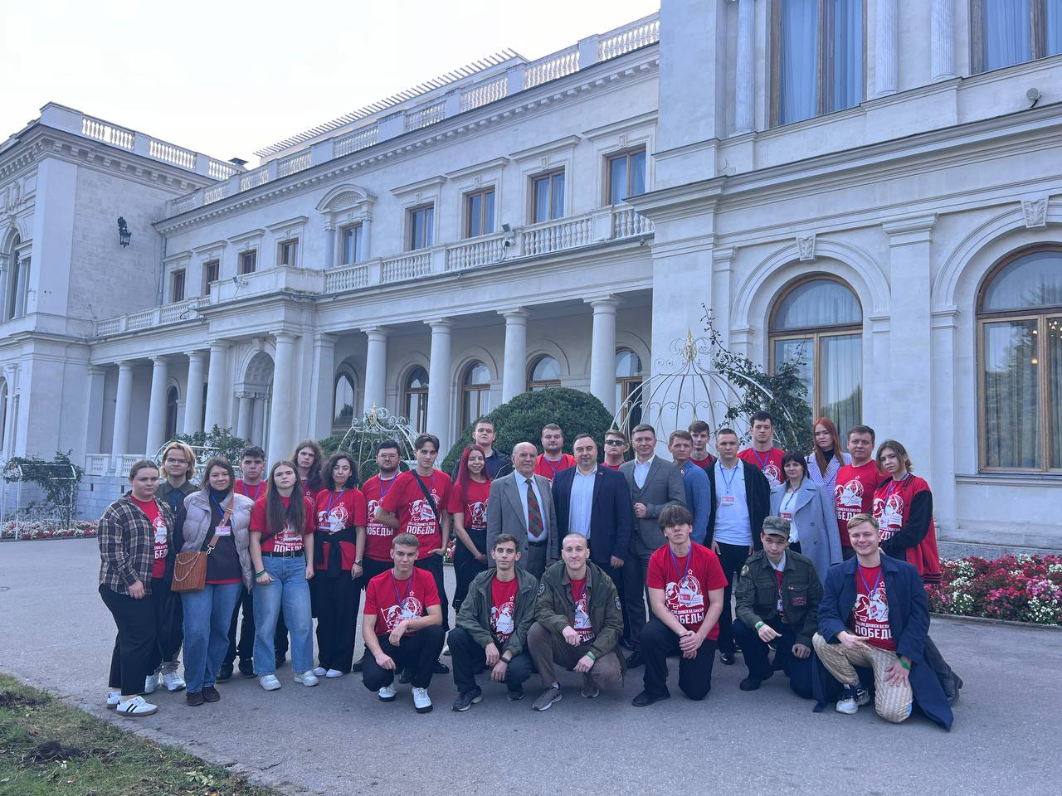
Участники слета смогли глубже познакомиться с историей дворца и узнать о том, как проходила Ялтинская конференция. Экскурсия была насыщенной и познавательной, а среди молодых комсомольцев присутствовали и опытные товарищи: первый секретарь Комитета КРО КПРФ Сергей Богатыренко и секретарь по идеологии КРО КПРФ Павел Хриенко. Их участие добавило мероприятию особую значимость и вдохновение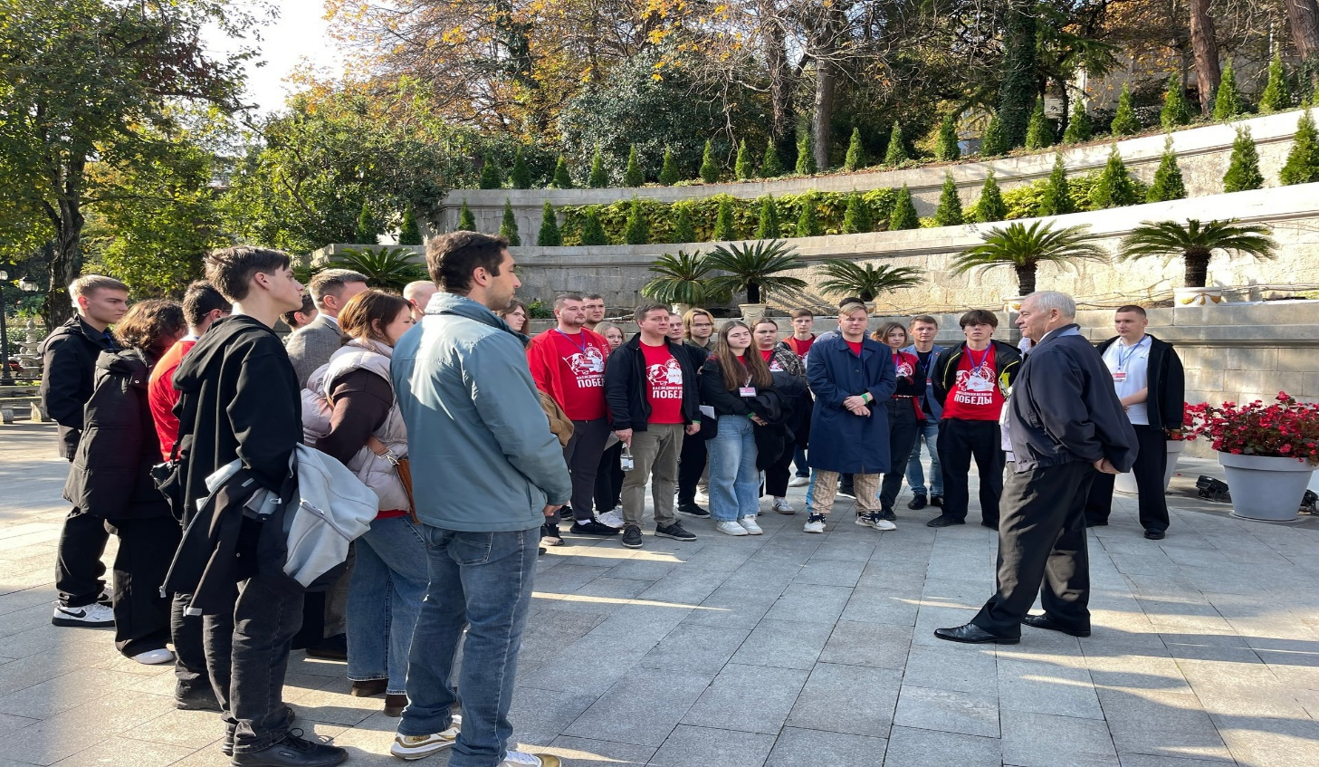.
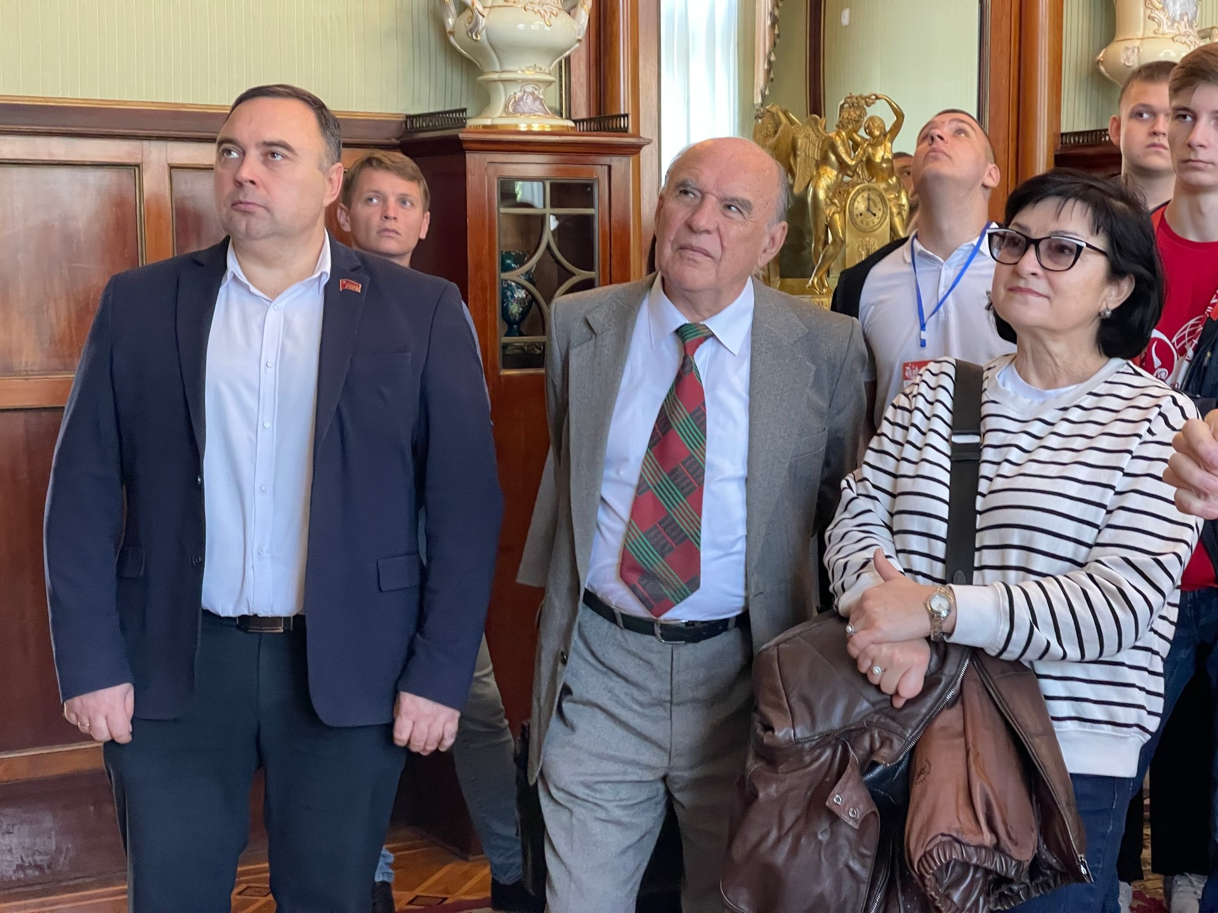
Это был отличный старт для слета, который обещает много интересного впереди!

В 108-ю годовщину Великой Октябрьской Социалистической революции делегаты комсомольского слета Южного федерального округа 2025 в Республике Крым совместно с ялтинскими коммунистами возложили цветы к памятнику «Тройке» в Ливадии.
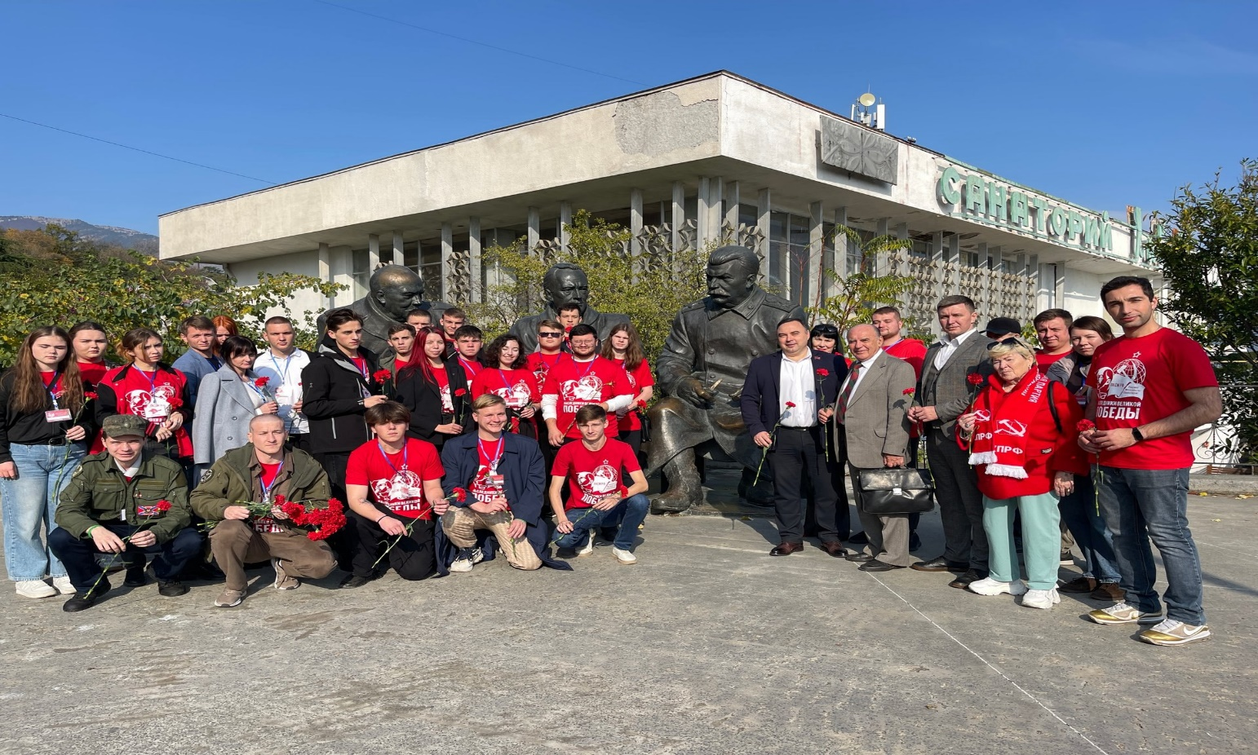

Это место было выбрано не случайно: памятник символизирует важную историческую встречу трех лидеров антигитлеровской коалиции во время Ялтинской конференции 1945 года, на которой, благодаря Иосифу Виссарионовичу Сталину, было предопределено мироустройство на ближайшее столетие.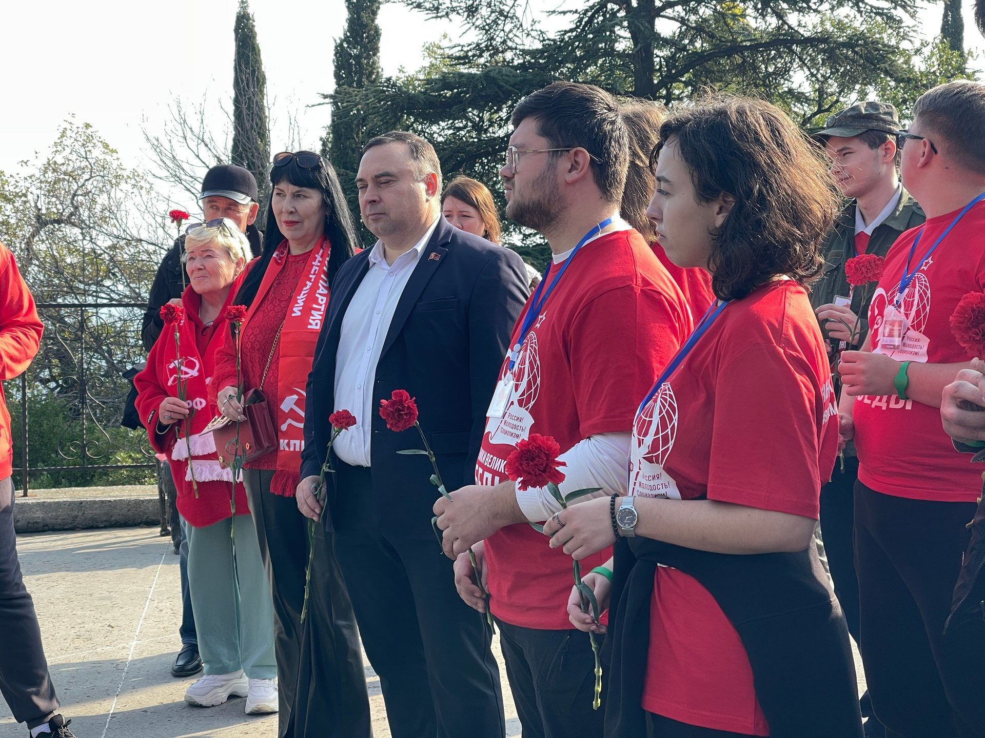
Первый секретарь Комитета Крымского рескома КПРФ Сергей Богатыренко отметил: «7 ноября — это день, который стал символом борьбы за справедливость и равенство. Мы должны помнить о тех, кто отстоял наши права и свободы, и продолжать их дело, стремясь к лучшему будущему для всех».

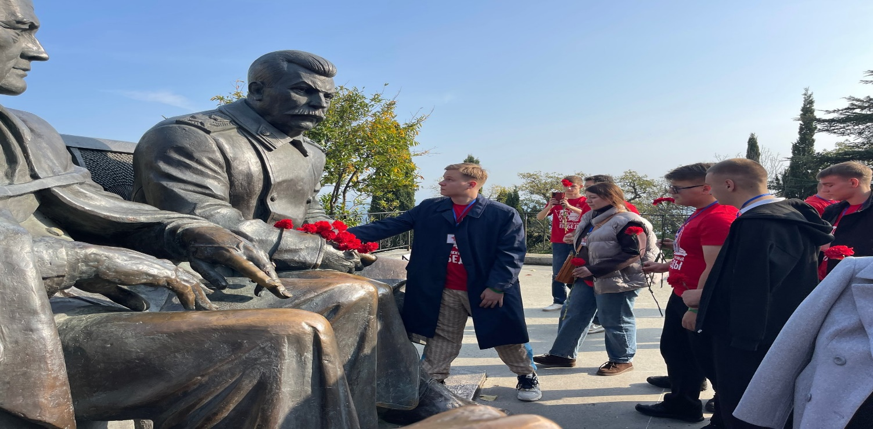
В неформальной обстановке молодые комсомольцы встретились с доктором социологических наук, вице-президентом Крымской академии наук Павлом Хриенко. В ходе живого диалога он поделился с ребятами основами марксизма-ленинизма, приводя реальные примеры из истории. Это позволило молодым активистам глубже понять идеологические основы, которые стоят за движением.
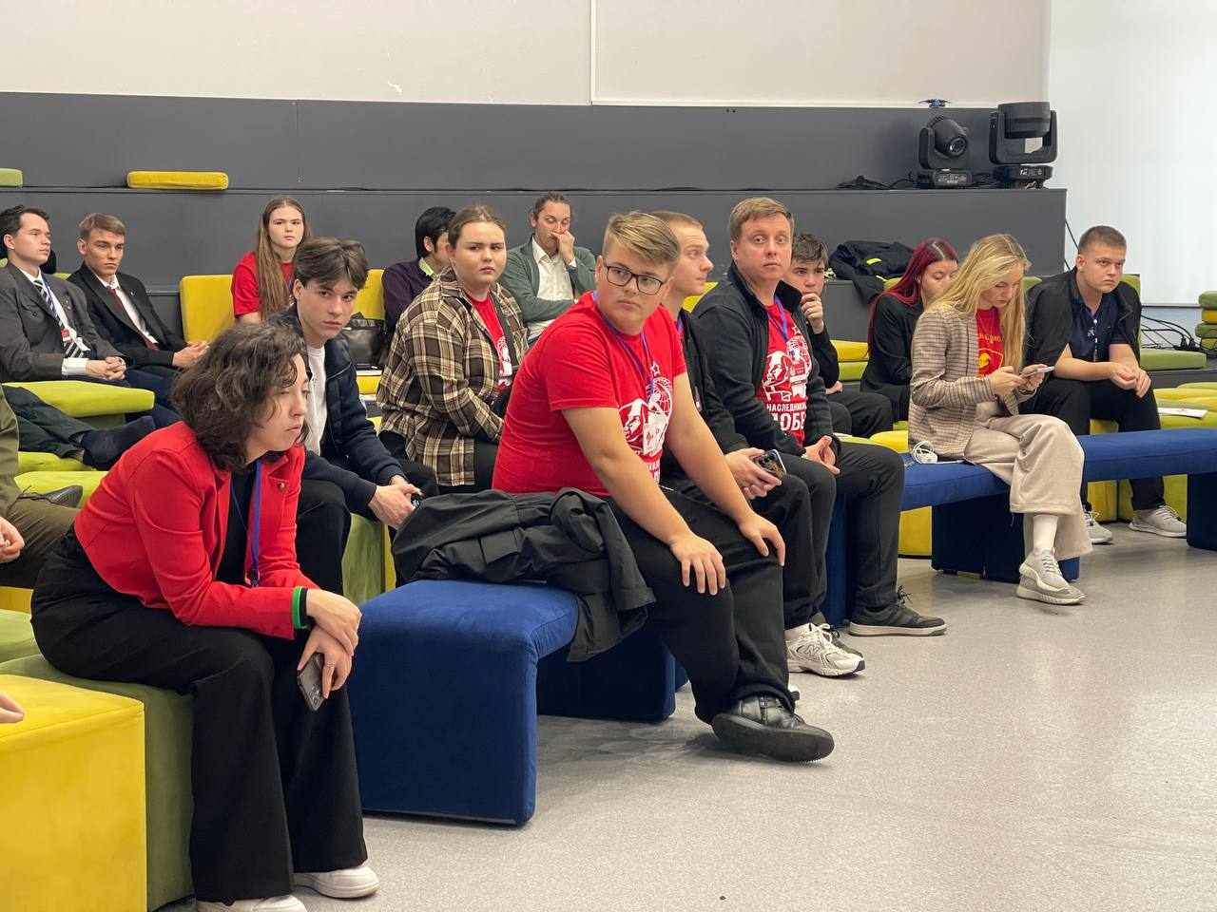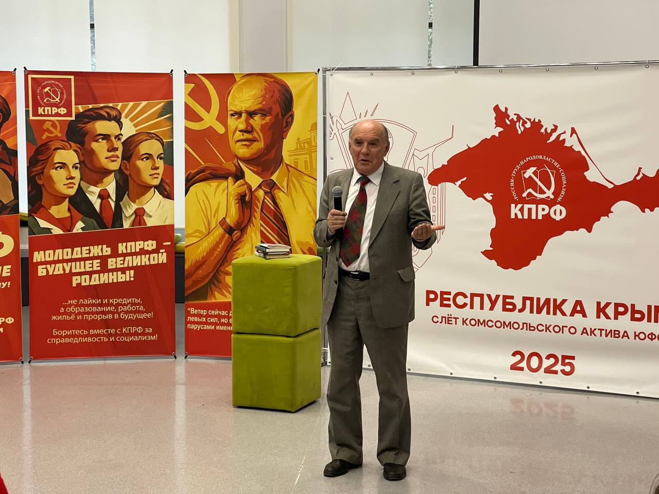
«Идеология – это не просто набор теорий, это наш инструмент для анализа и понимания современного мира», – отметил П.А.Хриенко. Он подчеркнул важность идеологии в современных реалиях и её формирования справедливого общества».
В рамках молодежного слета, посвященного 108-й годовщине Великой Октябрьской Социалистической революции, молодые комсомольцы провели круглый стол на тему «Наследники Великого Октября».
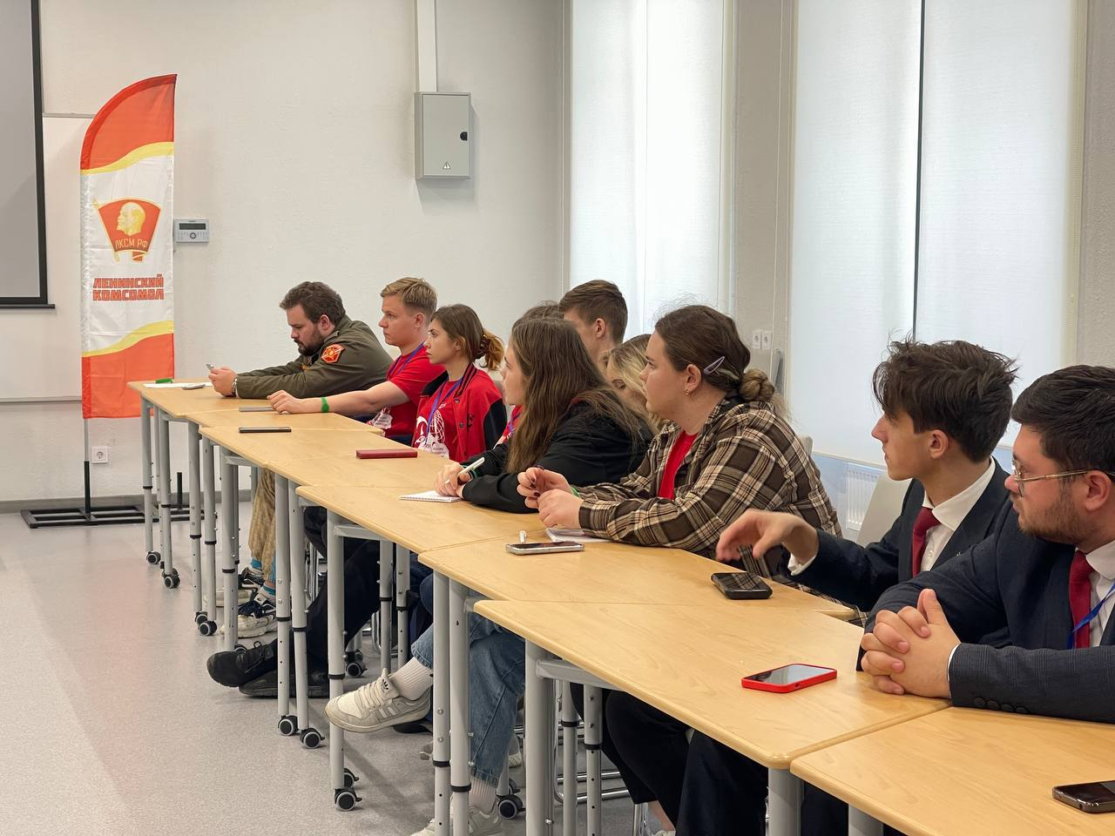

В рамках молодежного слета, посвященного 108-й годовщине Великой Октябрьской Социалистической революции, молодые комсомольцы провели круглый стол на тему «Наследники Великого Октября».
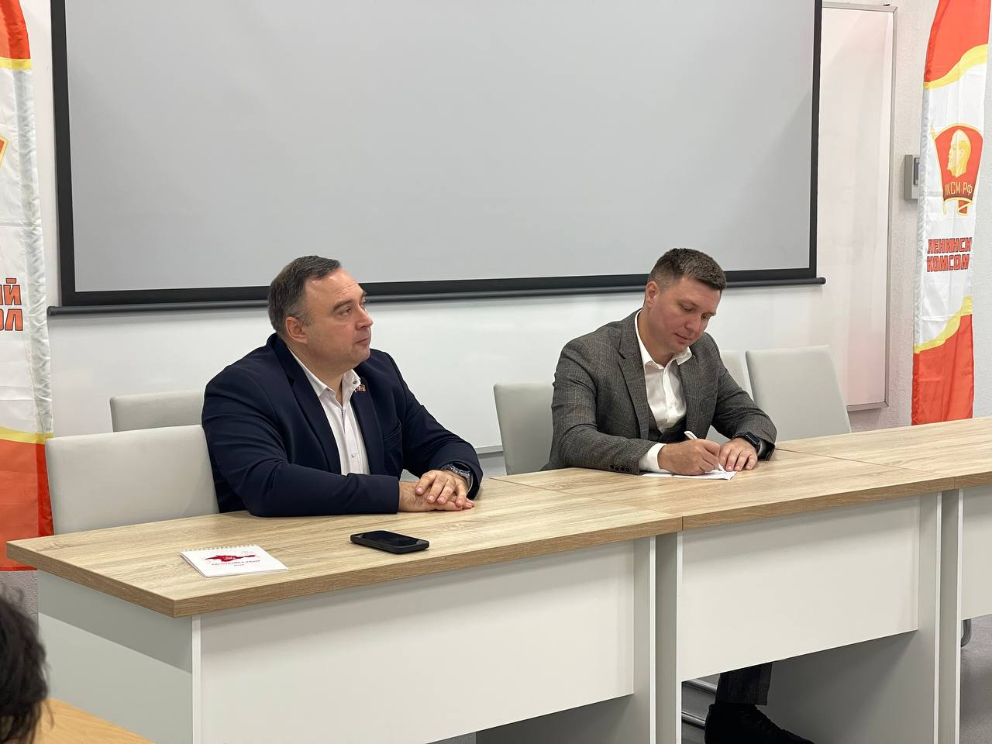
Открывая мероприятие, первый секретарь Комитета Крымского рескома КПРФ Сергей Богатыренко отметил: «Сегодня мы собрались здесь, чтобы вспомнить и осмыслить наследие Октября. Это не просто история, это наша ответственность перед будущими поколениями». Основным докладчиком на круглом столе стал вице-президент Крымской академии наук, коммунист Павел Хриенко. В своем выступлении он подчеркнул: «Сегодняшний круглый стол – это не просто дань памяти, это наш шаг к осознанию и продолжению тех идеалов, которые принесли Октябрь. Великий Октябрь стал символом борьбы за справедливость и равенство». Руководитель Комсомола Крыма Екатерина Евсеенкова добавила: «Мы, молодые комсомольцы, обязаны не только помнить, но и действовать, чтобы строить справедливое общество для будущих поколений. Наследие Великого Октября вдохновляет нас на борьбу за права трудящихся и социальную справедливость!» – отметил руководитель Комсомола Крыма. В ходе прений активное участие приняли комсомольцы, которые поделились своими мыслями о значении Октября для современности. Завершился круглый стол принятием резолюции «Наследники Великой Победы», в которой участники выразили готовность продолжать дело борьбы за справедливость. 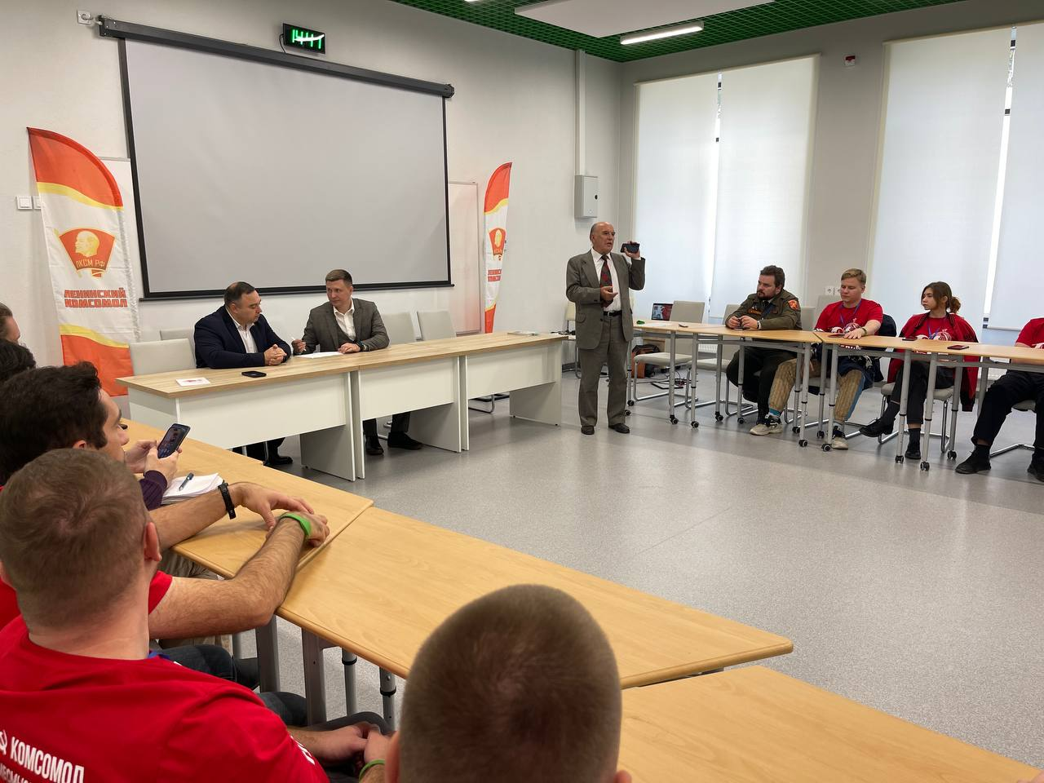

Для политика одним из важнейших навыков является умение договариваться. В рамках первого дня проведения слёта, первый секретарь Комитета Ялтинского отделения КПРФ и председатель Союза Русских Переговорщиков Иван Павличенко совместно с Марией Березкой провели увлекательную деловую игру «Переправа». 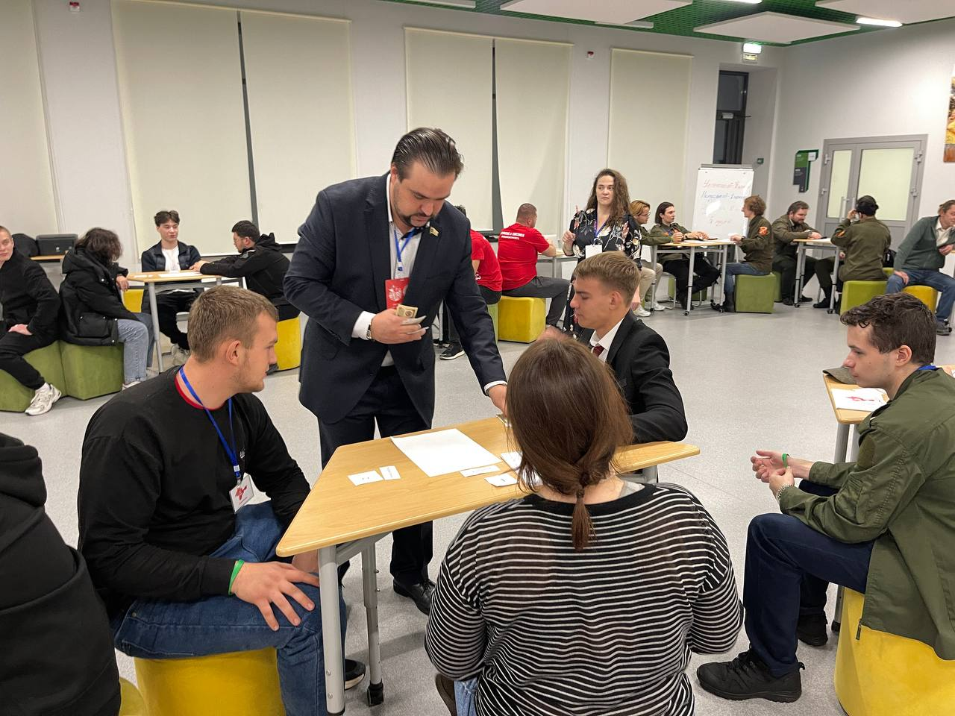

Эта игра моделирует конфликтную ситуацию с участием трех сторон, что позволяет участникам погрузиться в процесс переговоров и научиться находить компромиссы.
Комсомольцы с большим удовольствием вовлеклись в процесс, отрабатывая свои разговорные навыки и изучая тактики ведения диалога. Игра не только способствовала развитию коммуникативных умений, но и укрепила командный дух среди участников. Подобные мероприятия помогают молодым политикам не только улучшать свои навыки, но и лучше понимать важность сотрудничества и взаимопонимания в политической сфере.

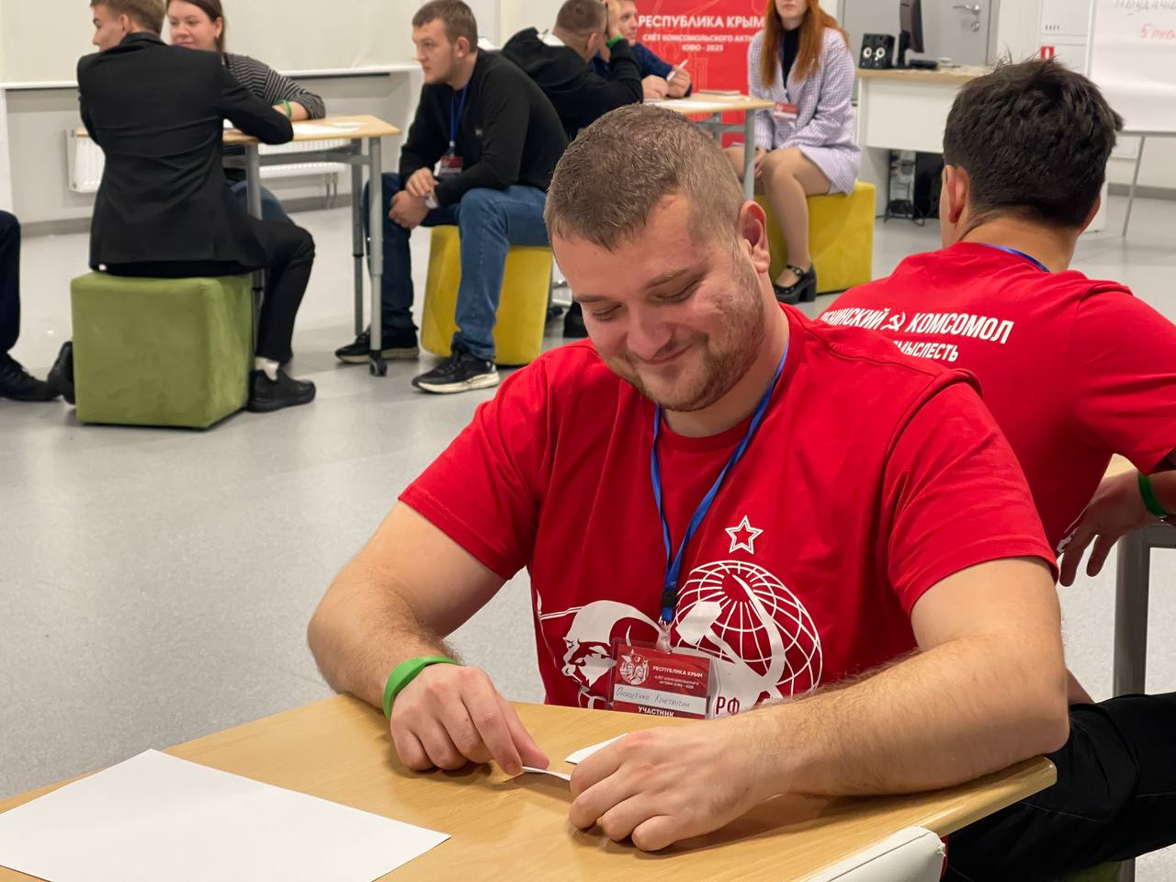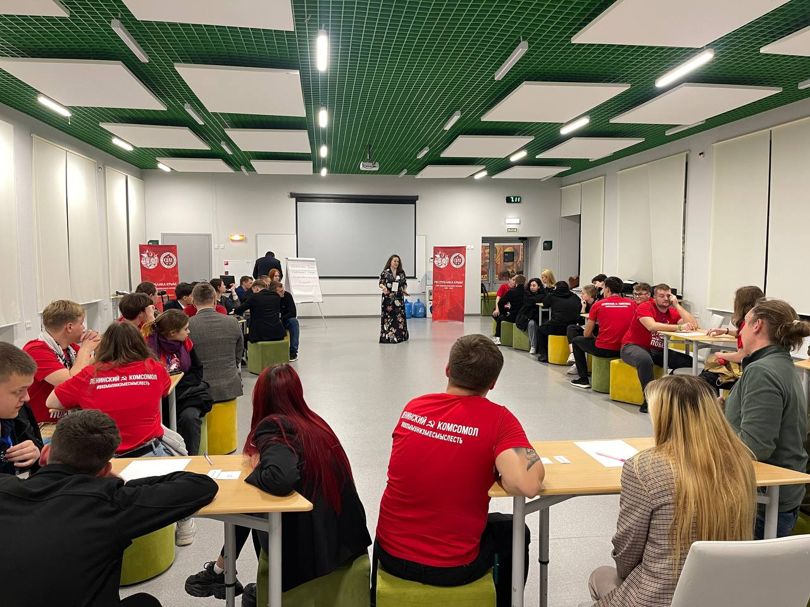
Второй день слета комсомольского актива ЮФО в Крыму прошел очень насыщенно и динамично. Мы все часто оказываемся в ситуациях, когда необходимо договориться, и иногда конфликты кажутся неизбежными. Именно поэтому молодые комсомольцы приняли участие в увлекательном мини-турнире по управленческим поединкам, где смогли развить свои навыки переговоров.
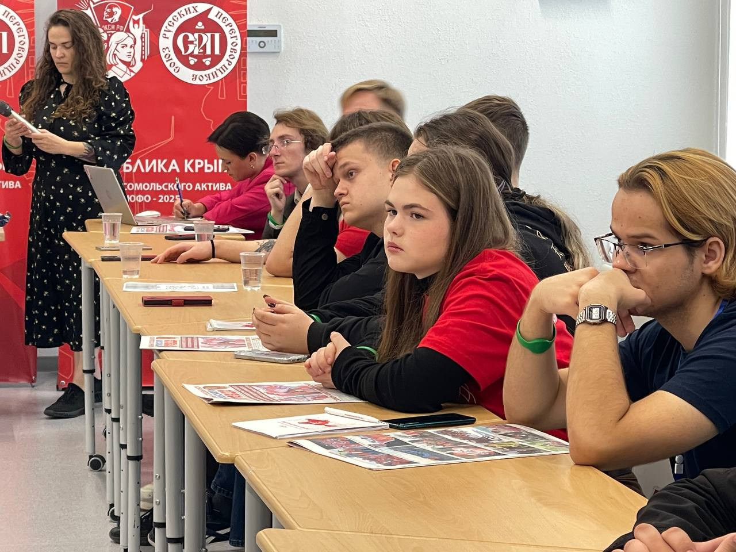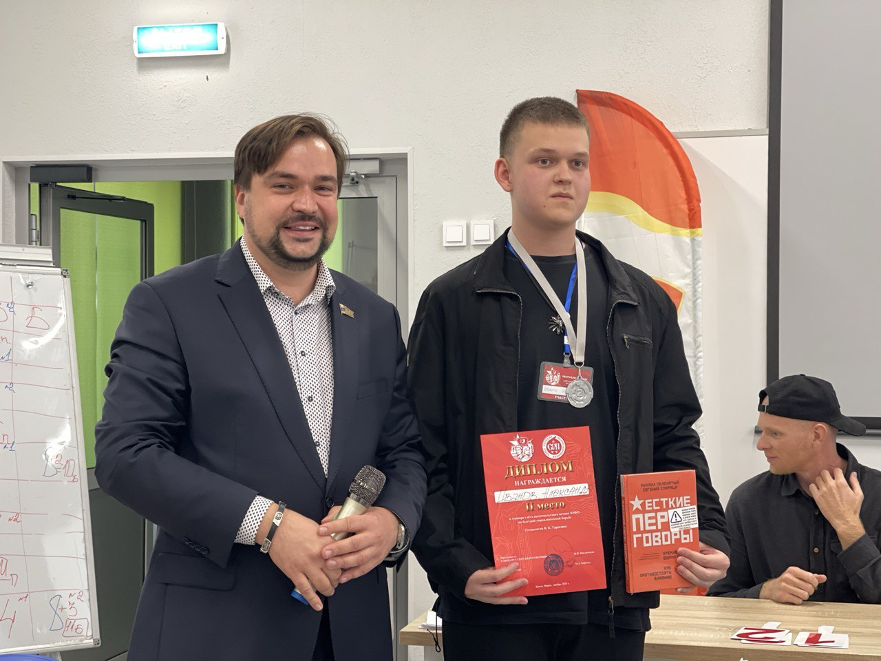В рамках мероприятия руководитель КПРФ в Ялте Иван Павличенко поделился основными инструментами истинного переговорщика, что стало отличной основой для дальнейшей практики. После теоретической части ребята были разделены на команды и смогли попробовать себя в трех разных политических ситуациях, что позволило каждому применить полученные знания на практике.
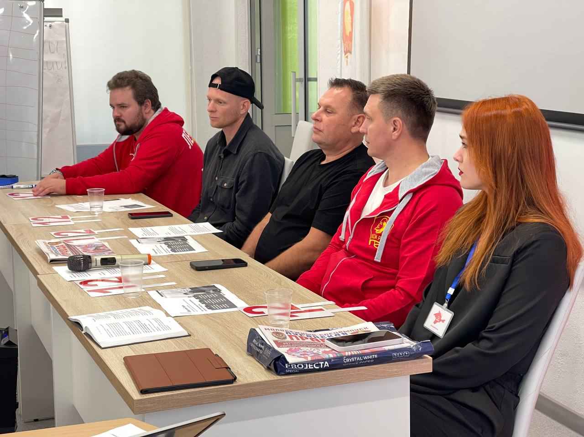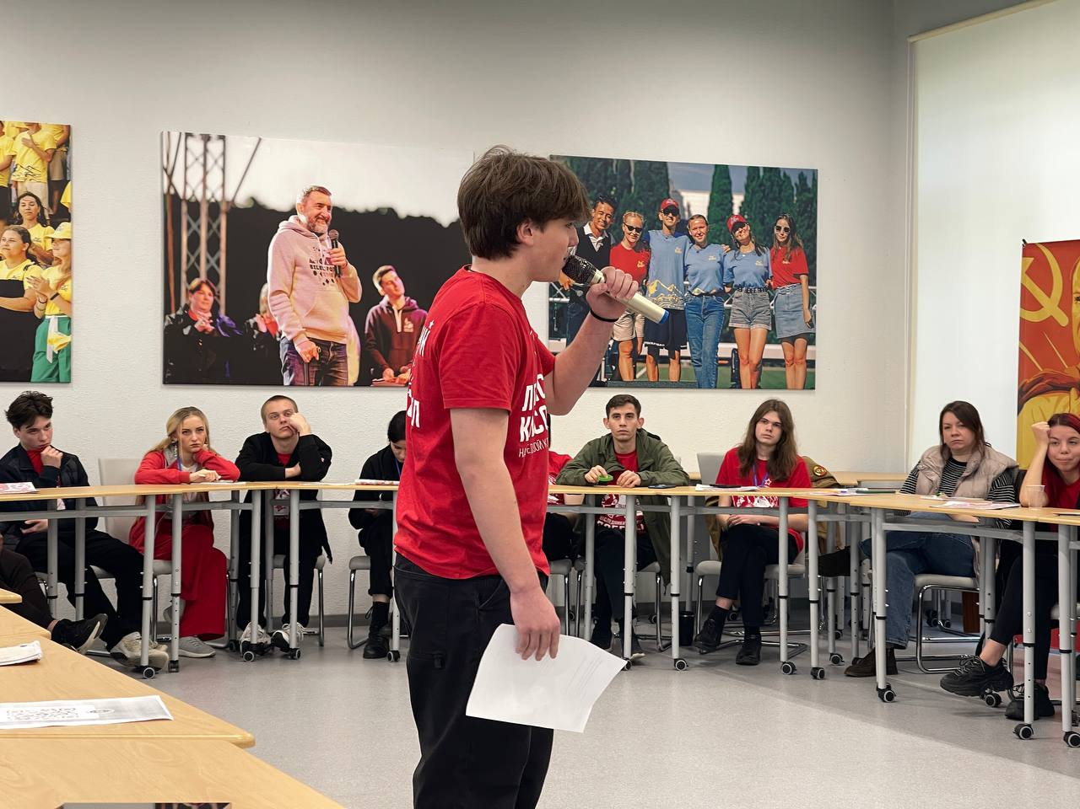
Кроме того, комсомольцы получили возможность выступить в роли жюри, оценив выступления своих товарищей. Победители турнира были награждены заслуженными призами, что добавило духа соревнования и мотивации для дальнейшего развития.
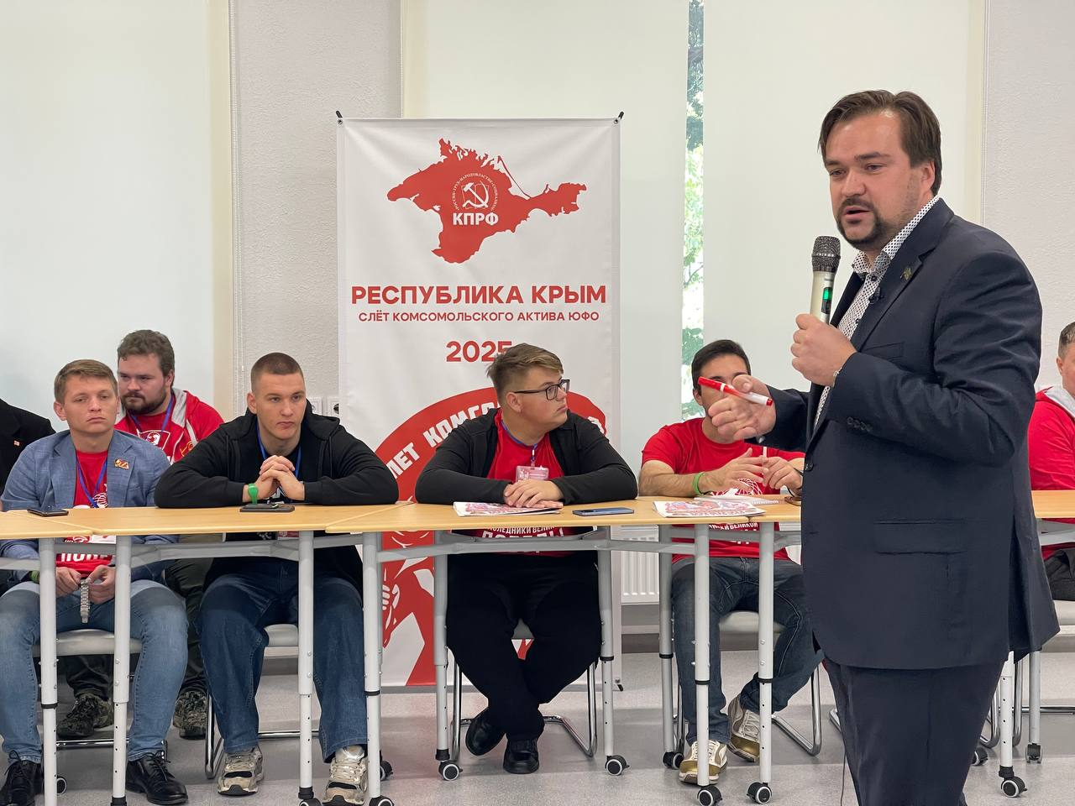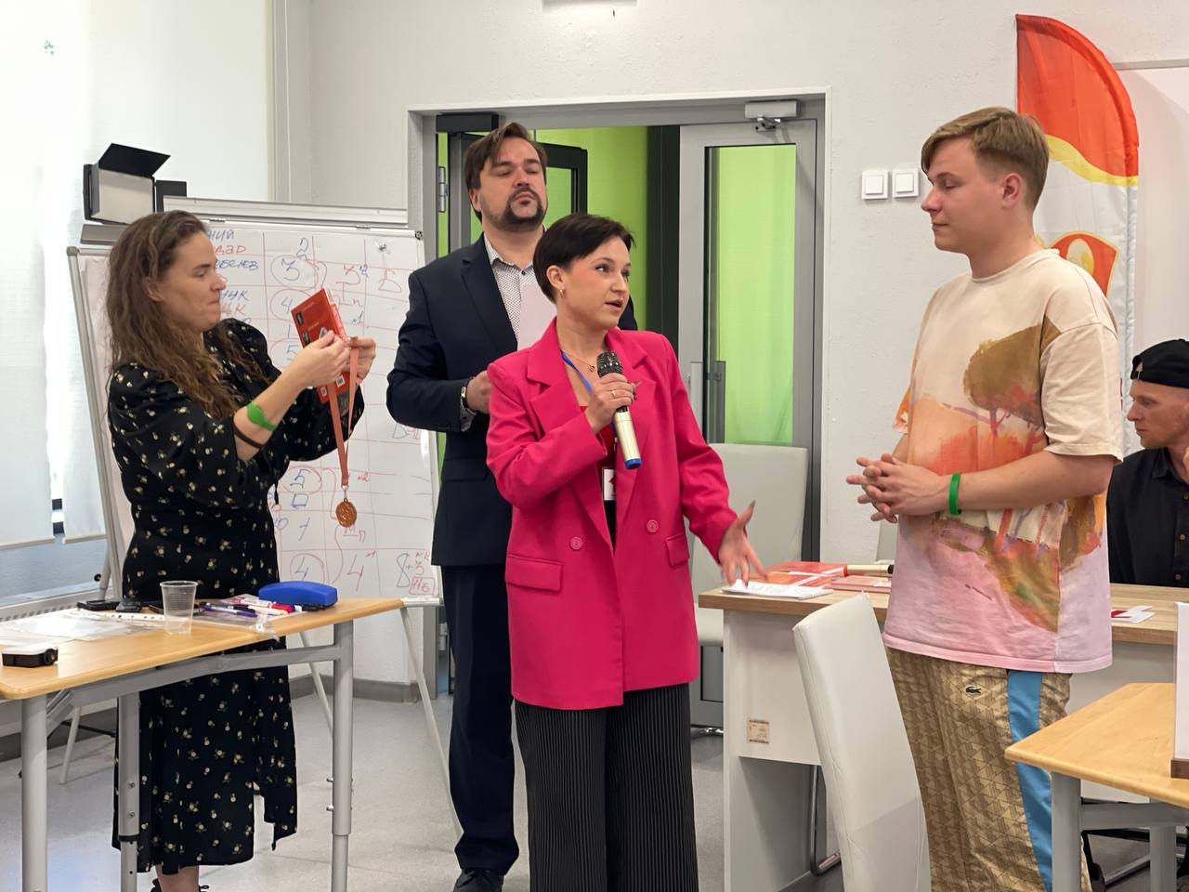

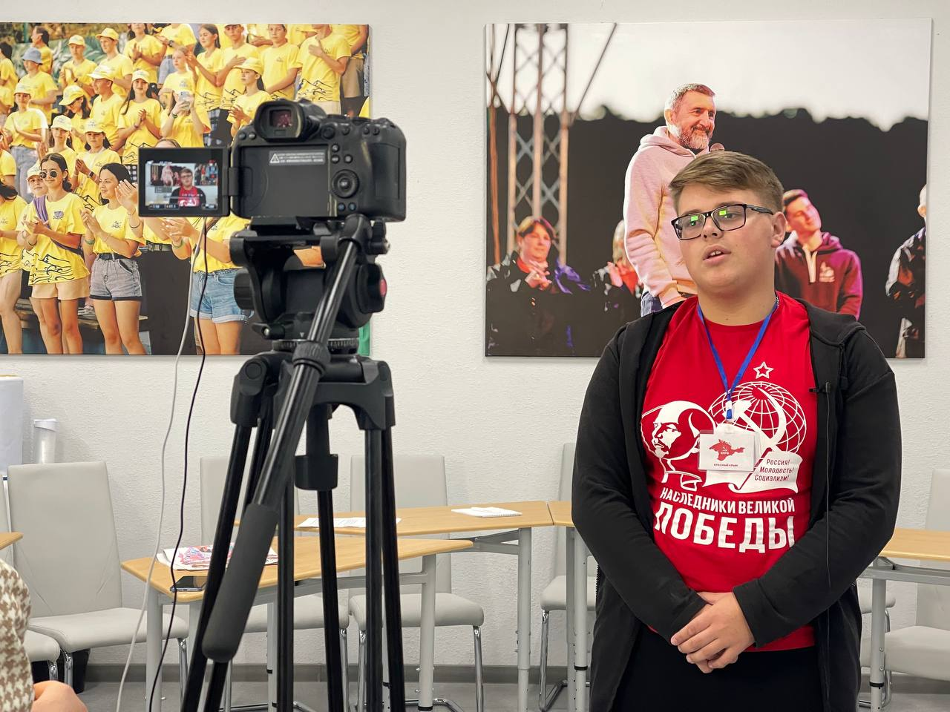
Программа слёта ЮФО 2025 не просто насыщена: она наполнена актуальными темами. Так, комсомолец Алексей Поляков выступил перед молодыми людьми с познавательной информацией о том, как эффективно использовать искусственный интеллект в партийных и комсомольских социальных сетях.
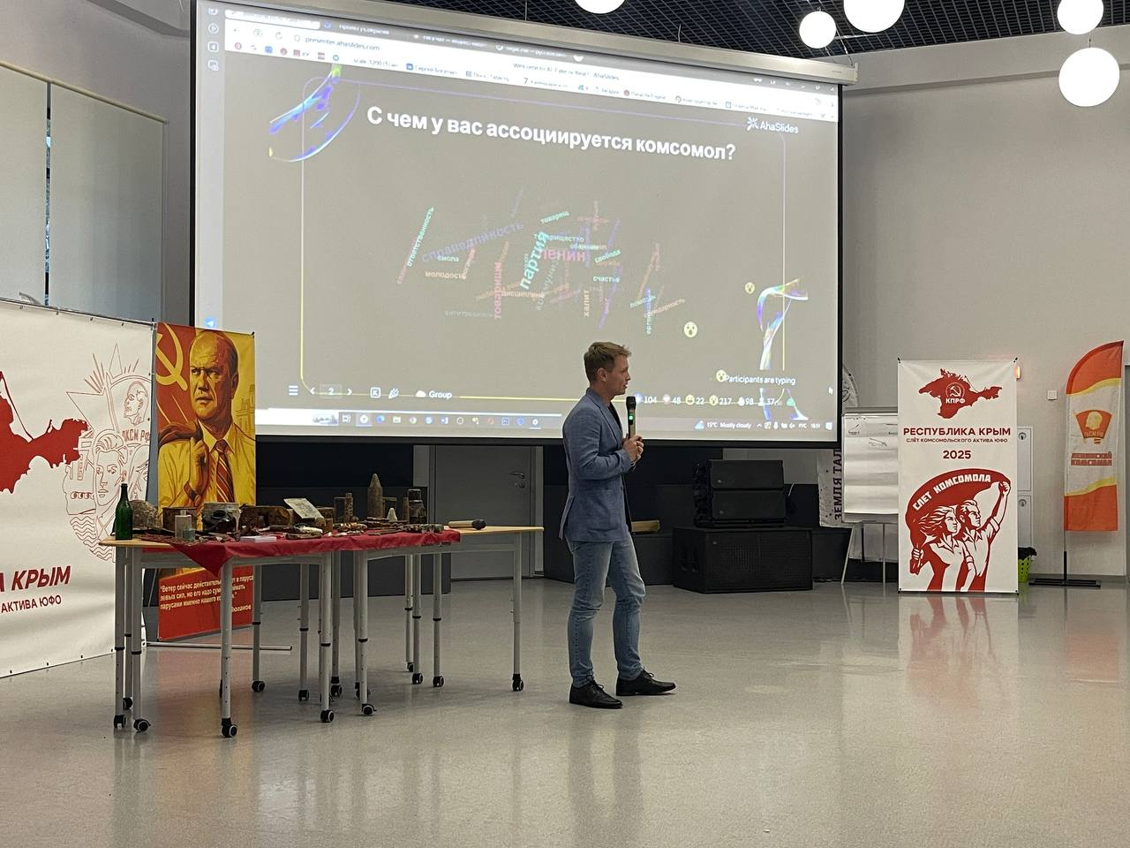
Ребята с интересом слушали его, активно участвуя в интерактиве, где делились своими ассоциациями о комсомоле. Алексей представил новые инструменты для работы в социальных сетях, которые помогут молодёжи более эффективно доносить свои идеи и привлекать внимание к важным вопросам.

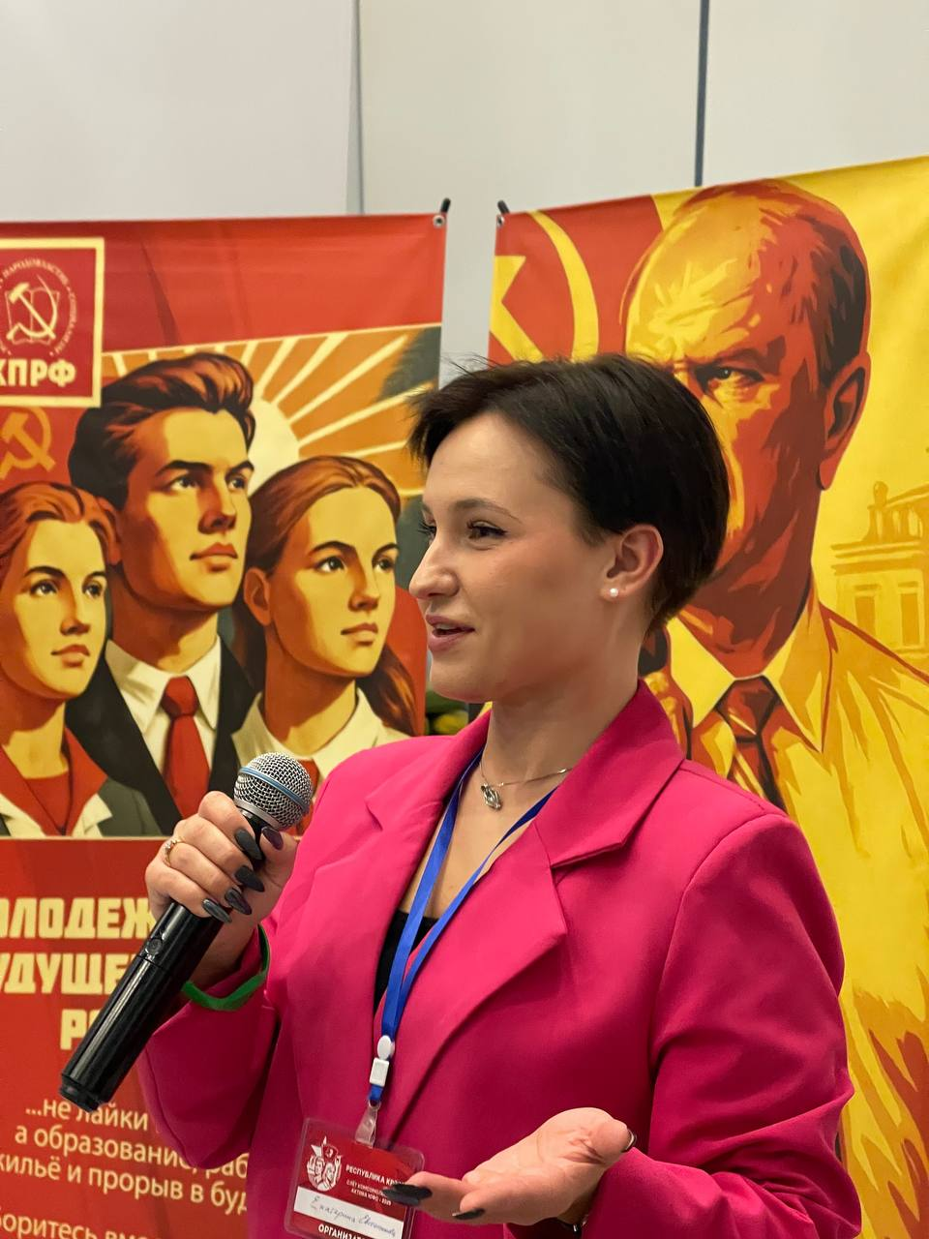
После него слово взяла руководитель медиа-центра КРО КПРФ Екатерина Евсеенкова. В формате вопроса-ответа она предложила комсомольцам и коммунистам обсудить бытовые и наболевшие вопросы работы в сети Интернет, используя современные программы и возможности. Это позволило участникам получить практические советы и рекомендации по улучшению их онлайн-активности. Такое взаимодействие стало отличной возможностью для молодёжи расширить свои знания и навыки в цифровой сфере, что, безусловно, поможет в дальнейшей работе комсомола и партии.

На слёте комсомольского актива случился мозговой штурм, в ходе которого участники разделились на команды и активно обсуждали важные вопросы: «Почему я - коммунист?» и «Какие инструменты нужны мне, чтобы построить новый мир?».
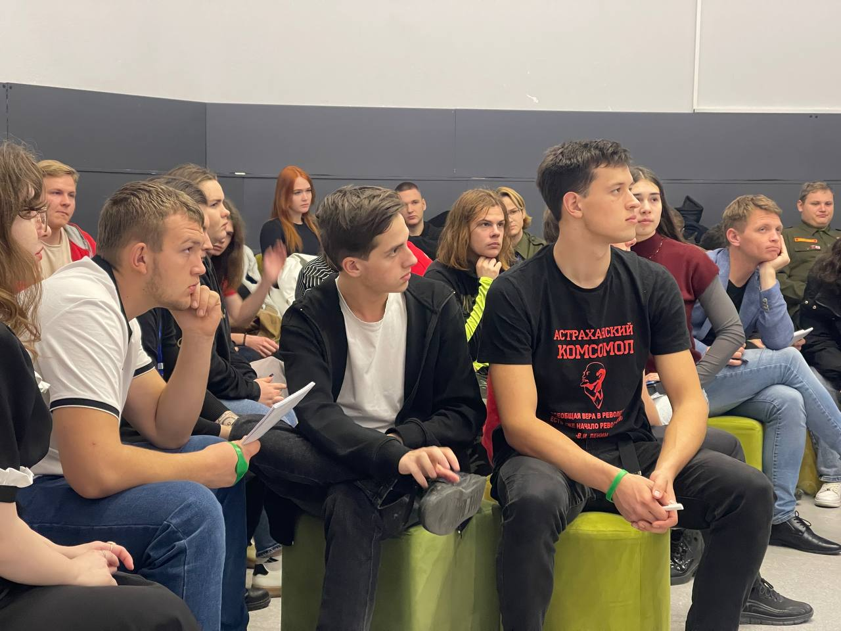
С самого начала мероприятия ребята были распределены по командам и ролям, что способствовало более глубокому погружению в обсуждаемые темы и позволило каждому высказать своё мнение.
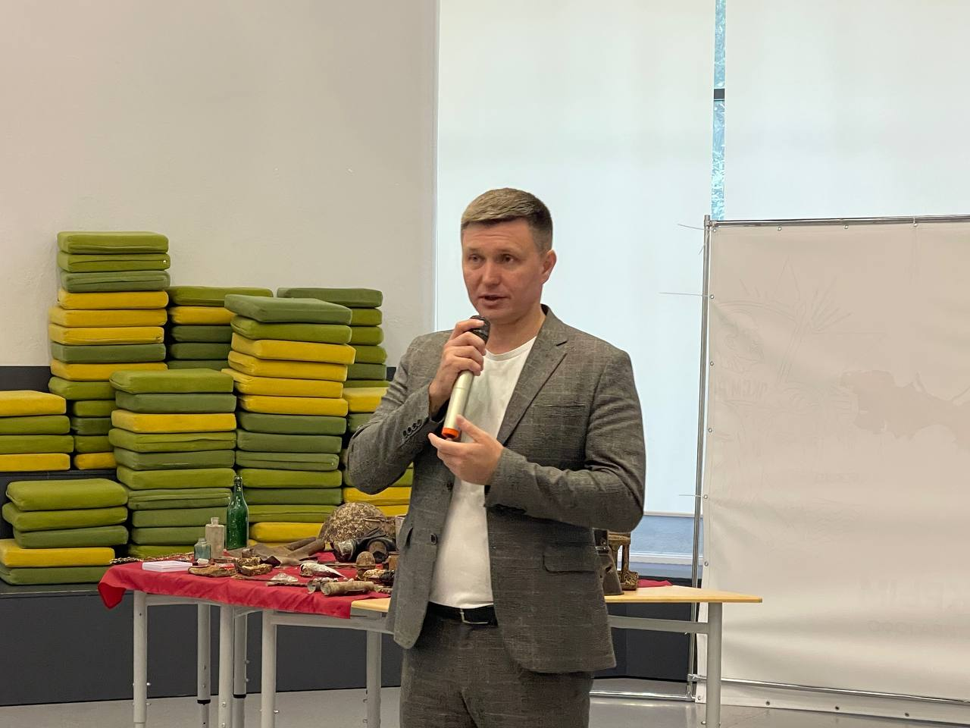

В конце слёта команды представили свои идеи в формате диалога, отвечая на вызовы, стоящие сегодня перед комсомолом и партией. Участники предложили пути решения актуальных проблем, с которыми сталкиваются молодые комсомольцы и коммунисты, и обсудили, как можно эффективно реализовать свои идеи на практике.
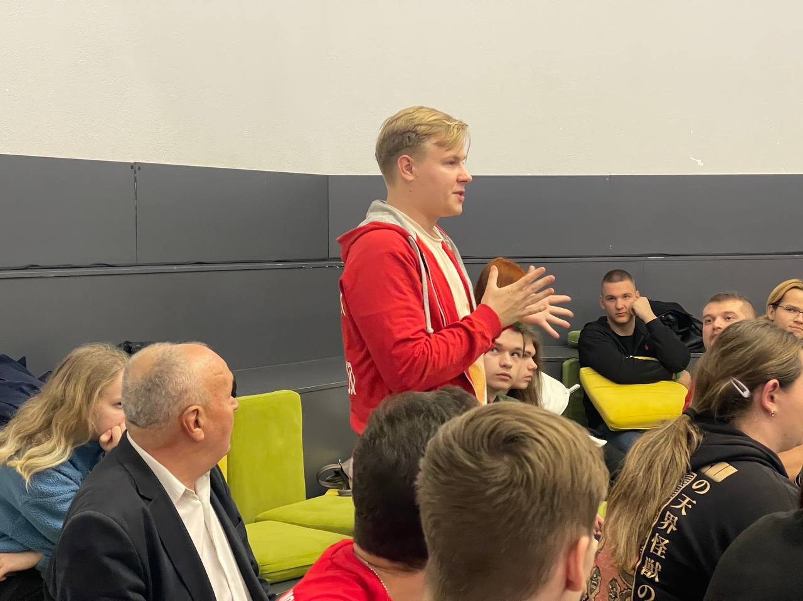
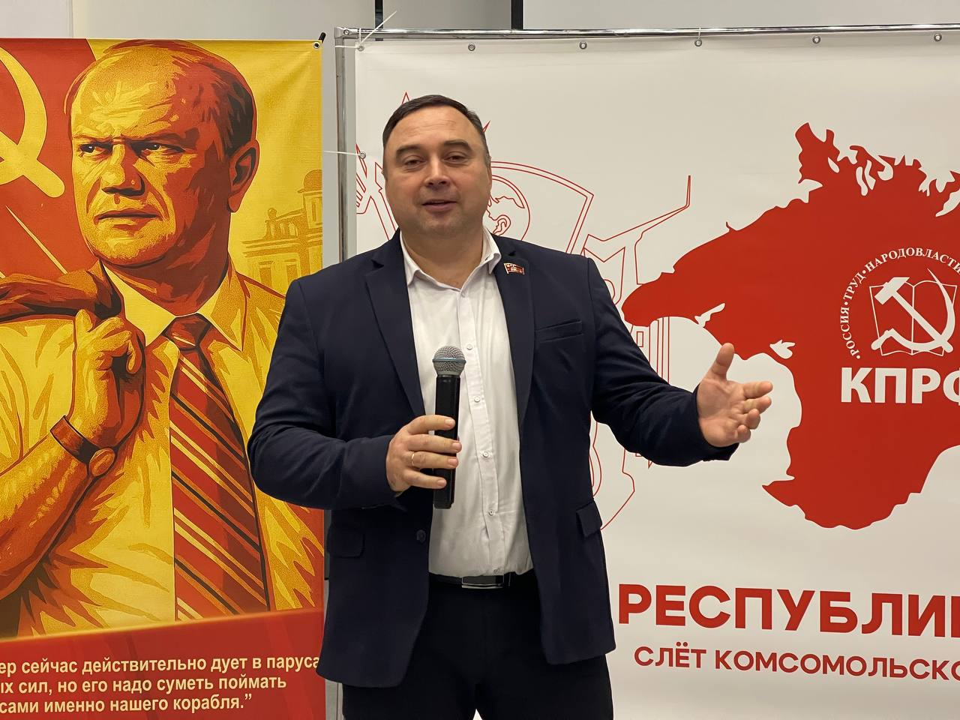

Мероприятие вел комсорг ЮФО Халит Аитов, который создал атмосферу доверия и активного участия. Перед комсомольцами также выступил первый секретарь Комитета Крымского рескома КПРФ Сергей Богатыренко. Он подчеркнул, что в коммунизме есть смысл, и призвал молодёжь наполнять своё будущее смыслом и подкреплять его реальными действиями.
Этот мозговой штурм стал важным шагом к формированию активной позиции молодого поколения и укреплению комсомольского движения.

В завершении слёта комсомольского актива Южного федерального округа в Республике Крым состоялся праздничный концерт, который стал яркой кульминацией мероприятия.

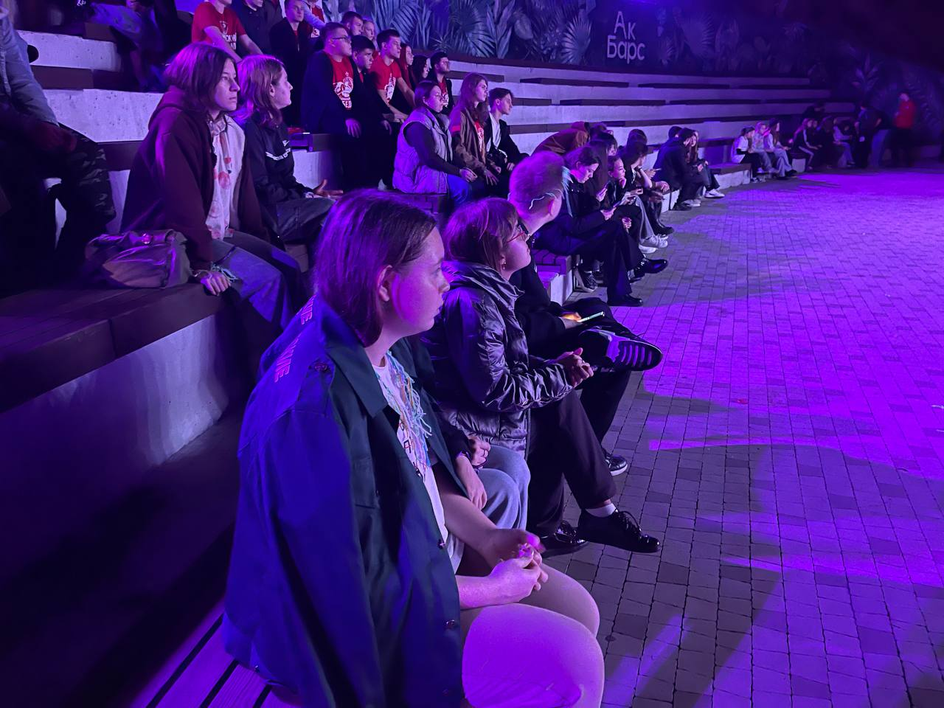

Сергей Богатыренко, как первый секретарь Комитета Крымского рескома КПРФ и соорганизатор слета открыл мероприятие. Он поздравил ребят с успешным завершением слёта, пожелал им новых свершений и успехов в их деятельности.
Комсорг ЮФО Халит Аитов поблагодарил Крымский реском КПРФ и КРО ЛКСМ РФ в лице руководителя Комсомола Екатерины Евсеенковой за активное участие в организации мероприятия и подчеркнул важность полученных знаний, призвав комсомольцев внедрять их в повседневную комсомольскую и партийную жизнь.
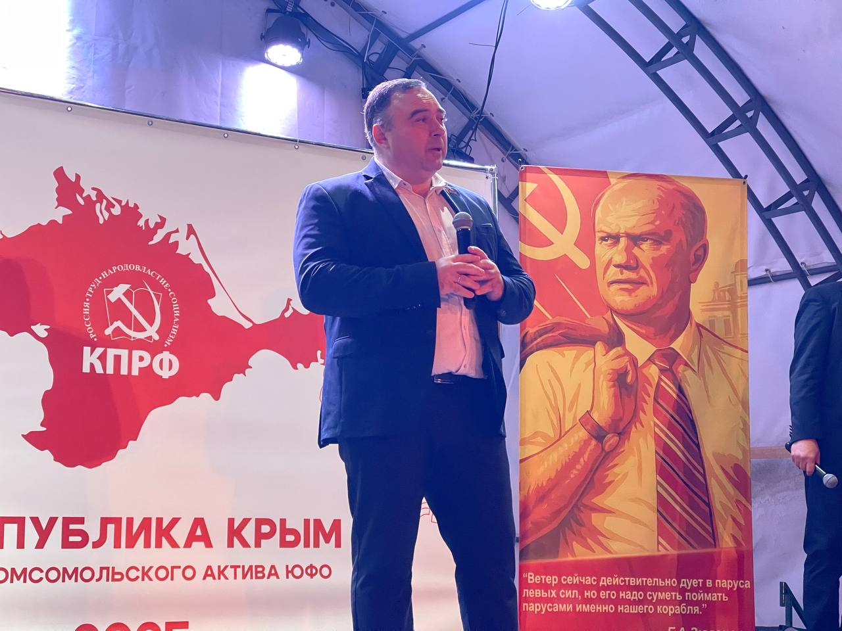
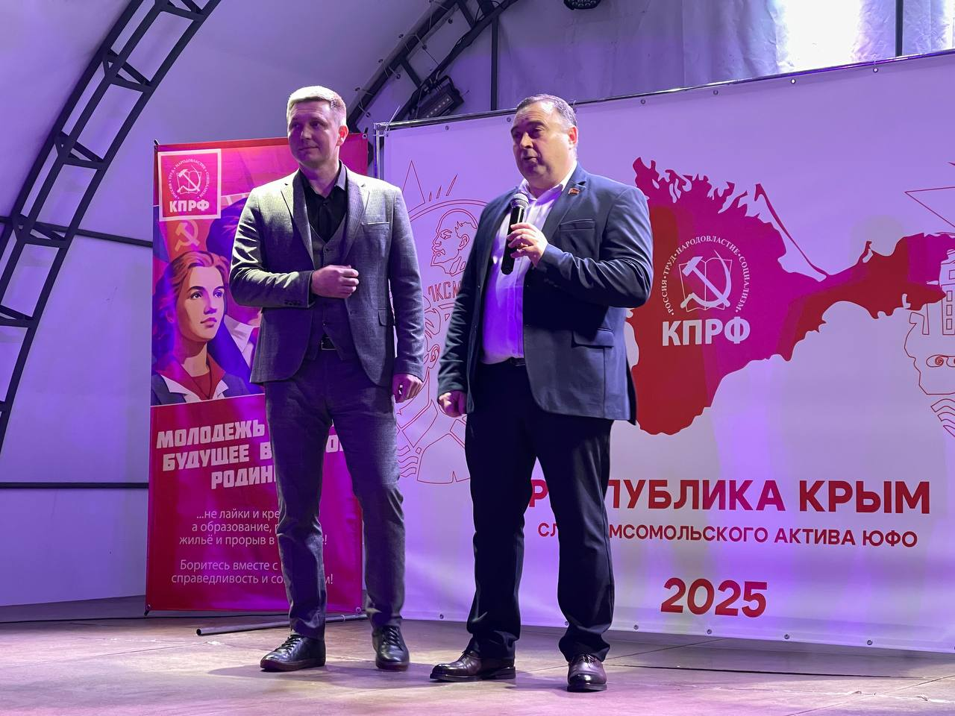На сцене перед комсомольцами выступил Игорь Юрченко, заслуженный певец Республики Крым, который порадовал всех присутствующих песнями о комсомоле и юности — темах, которые так близки каждому из нас. Его выступление наполнило зал энергией и вдохновением, а песни стали настоящим гимном молодости и стремления к переменам.
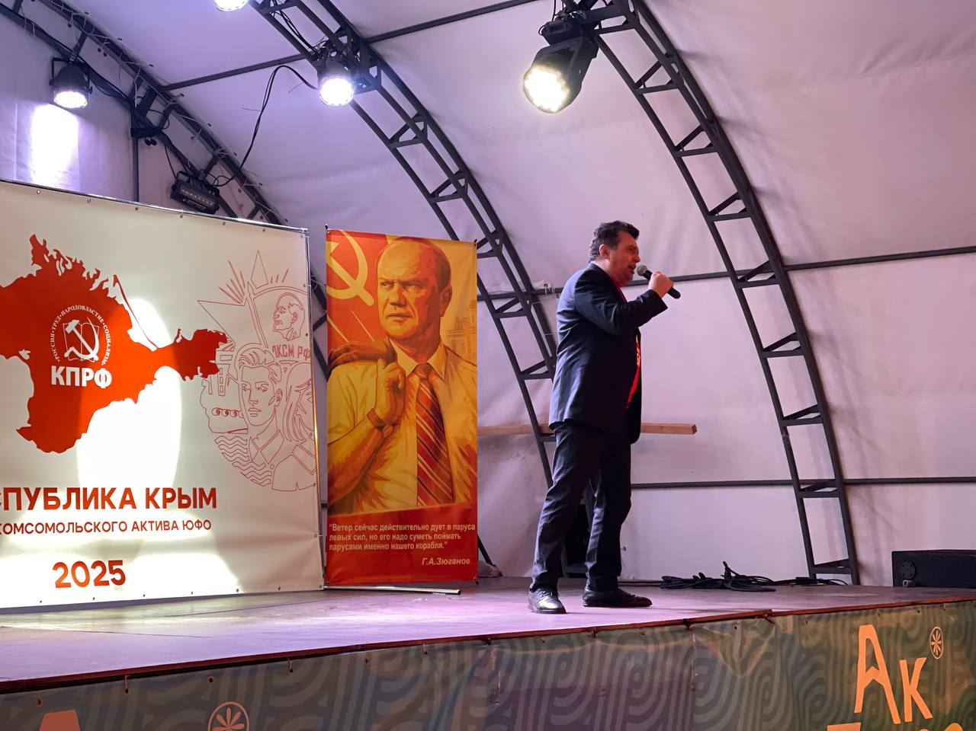
Этот слёт стал не только местом обмена опытом, но и источником новых идей и мотивации для будущих свершений. До новых встреч на нашей крымской земле.

Благодарим ЦК КПРФ в лице Председателя ЦК КПРФ Г.А.Зюганова, ЛКСМ РФ в лице В.П.Исакова и Крымский реском КПРФ в лице С.В.Богатыренко за уникальную возможность проведения слёта ЮФО в Крыму, а также за большой вклад в работу с молодежью!

